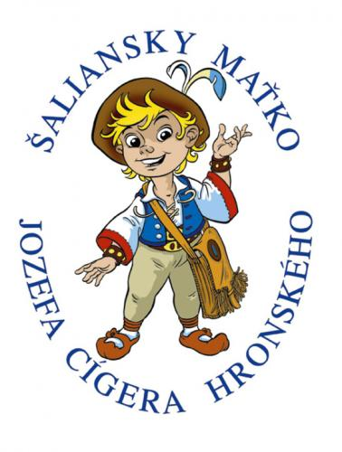
Základná škola s materskou školou Oravská Polhora 130

Naša základná škola každoročne
organizuje rôzne recitačné súťaže.
Súťaž v prednese slovenských
povestí – Šaliansky Maťko
Jozefa Cígera Hronského -je jednou
z nich.
V školskom roku 2014/2015 sa školského
kola zúčastnilo 30 žiakov, ktorí súťažili v kategóriách:
II .kategória 4.-5.ročník a III. kategória 6.-7.ročník.

Umiestnenie:
II .kategória 4.-5.ročník III. kategória 6.-7.ročník
1. Evka SLOVÍKOVÁ 1. Daniela GRIŽÁKOVÁ
2.Agneska RUSNÁKOVÁ 2.Michaela REVAJOVÁ
Esterka LABUDIAKOVÁ 3. Tatiana PIENTÁKOVÁ
3. Silvia ŽITNIAKOVÁ Radovan METES

Súťažiaci:
III .kategória 6.-7.ročník II. kategória 4.-5.ročník
Ester LABUDIAKOVÁ Simona MAJERČÍKOVÁ
Simona VORČÁKOVÁ Federika REVAJOVÁ
Gabriela VORČÁKOVÁ Daniela GRIŽÁKOVÁ
Nina KOŇARČÍKOVÁ Jozef CUBINEK
Eva SLOVÍKOVÁ Monika SKURCOŇÁKOVÁ
Martina TYROLOVÁ Martin JAGNEŠÁK
Silvia ŽITNIAKOVÁ Tatiana POLÁČKOVÁ
František ŠIMURDIAK Federika HUCEĽOVÁ
Agnesa RUSNÁKOVÁ Laura RUSNÁKOVÁ
Dominika SUČÁKOVÁ Andrej ŠPIGURA
Norika TARČÁKOVÁ Vanesa TARČÁKOVÁ
Martina BRIŠOVÁ Martin TARČÁK
Radovan METES
Tatiana PIENTÁKOVÁ
Michaela REVAJOVÁ
Nikola KOŇARČÍKOVÁ
Alexandra ŠPIGUROVÁ
Natália ADAMČÍKOVÁ

PaedDr. Rusnáková Viera

